决策树与神经网络

理解决策树
决策树方法在分类、预测、规则提取等领域有着广泛应用。在20世纪70年代后期和80年代初期，机器学习研究者J.Ross Quinilan提出了ID3^{[5-2]}算法以后，决策树在机器学习、数据挖掘邻域得到极大的发展。Quinilan后来又提出了C4.5，成为新的监督学习算法。1984年几位统计学家提出了CART分类算法。ID3和ART算法大约同时被提出，但都是采用类似的方法从训练样本中学习决策树。
决策树是一树状结构，它的每一个叶节点对应着一个分类，非叶节点对应着在某个属性上的划分，根据样本在该属性上的不同取值将其划分成若干个子集。对于非纯的叶节点，多数类的标号给出到达这个节点的样本所属的类。构造决策树的核心问题是在每一步如何选择适当的属性对样本做拆分。对一个分类问题，从已知类标记的训练样本中学习并构造出决策树是一个自上而下，分而治之的过程。
常用的决策树算法见表11-1。
表11-1决策树算法分类
决策树算法 | 算法描述
ID3算法 | 其核心是在决策树的各级节点上，使用信息增益方法作为属性的选择标准，来帮助确定生成每个节点时所应采用的合适属性。
C4.5算法 | C4.5决策树生成算法相对于ID3算法的重要改进是使用信息增益率来选择节点属性。C4.5算法可以克服ID3算法存在的不足：ID3算法只适用于离散的描述属性，而C4.5算法既能够处理离散的描述属性，也可以处理连续的描述属性。
CART算法 | CART决策树是一种十分有效的非参数分类和回归方法，通过构建树、修剪树、评估树来构建一个二叉树。当终结点是连续变量时，该树为回归树；当终结点是分类变量，该树为分类树。
本节将详细介绍ID3算法，也是最经典的决策树分类算法。
- ID3算法简介及基本原理
ID3算法基于信息熵来选择最佳测试属性。它选择当前样本集中具有最大信息增益值的属性作为测试属性；样本集的划分则依据测试属性的取值进行，测试属性有多少不同取值就将样本集划分为多少子样本集，同时决策树上相应于该样本集的节点长出新的叶子节点。ID3算法根据信息论理论，采用划分后样本集的不确定性作为衡量划分好坏的标准，用信息增益值度量不确定性：信息增益值越大，不确定性越小。因此，ID3算法在每个非叶节点选择信息增益最大的属性作为测试属性，这样可以得到当前情况下最纯的拆分，从而得到较小的决策树。
设是个数据样本的集合。假定类别属性具有个不同的值： 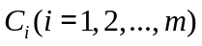。设是类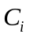中的样本数。对一个给定的样本，它总的信息熵为
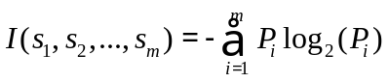 （11-1）
其中，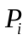是任意样本属于的概率，一般可以用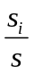估计。
设一个属性A具有个不同的值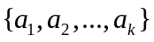，利用属性A将集合划分为个子集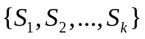，其中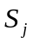包含了集合中属性A取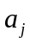值的样本。若选择属性A为测试属性，则这些子集就是从集合的节点生长出来的新的叶节点。设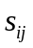是子集中类别为的样本数，则根据属性A划分样本的信息熵值为
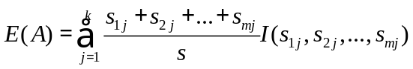 （11-2）
其中，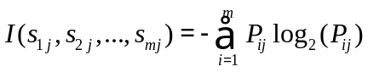，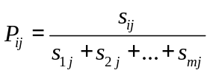是子集中类别为的样本的概率。
最后，用属性A划分样本集后所得的信息增益（Gain）为
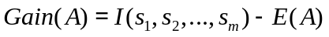 （11-3）
显然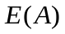越小，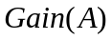的值越大，说明选择测试属性A对于分类提供的信息越大，选择A之后对分类的不确定程度越小。属性A的个不同的值对应的样本集的个子集或分支，通过递归调用上述过程（不包括己经选择的属性），生成其他属性作为节点的子节点和分支来生成整个决策树。ID3决策树算法作为一个典型的决策树学习算法，其核心是在决策树的各级节点上都用信息增益作为判断标准来进行属性的选择，使得在每个非叶节点上进行测试时，都能获得最大的类别分类增益，使分类后的数据集的熵最小。这样的处理方法使得树的平均深度较小，从而有效地提高了分类效率。
- ID3算法具体流程
ID3算法的具体详细实现步骤如下：
- 对当前样本集合，计算所有属性的信息增益；
- 选择信息增益最大的属性作为测试属性，把测试属性取值相同的样本划为同一个子样本集；
- 若子样本集的类别属性只含有单个属性，则分支为叶子节点，判断其属性值并标上相应的符号，然后返回调用处；否则对子样本集递归调用本算法。
下面将结合餐饮案例实现ID3的具体实施步骤。T餐饮企业作为大型连锁企业，生产的产品种类比较多，另外涉及的分店所处的位置也不同，数目比较多。对于企业的高层来讲,了解周末和非周末销量是否有大的区别，以及天气、促销活动这些因素是否能够影响门店的销量这些信息至关重要。因此，为了让决策者准确了解和销量有关的一系列影响因素，需要构建模型来分析天气、是否周末和是否有促销活动对销量的影响，下面以单个门店来进行分析。
对于天气属性，数据源中存在多种不同的值，这里将那些属性值相近的值进行类别整合。如天气为“多云”、“多云转晴”、“晴”这些属性值相近，均是适宜外出的天气，不会对产品销量有太大的影响，因此将它们为一类，天气属性值设置为“好”，同理对于“雨”、“小到中雨”等天气，均是不适宜外出的天气，因此将它们为一类，天气属性值设置为“坏”。
对于是否周末属性，周末则设置为“是”，非周末则设置为“否”。
对于是否有促销活动属性，有促销则设置为“是”，无促销则设置为“否”。
产品的销售数量为数值型，需要对属性进行离散化，将销售数据划分为“高”和“低”两类。将其平均值作为分界点，大于平均值的划分到类别“高”，小于平均值的划分为“低”类别。
经过以上的处理，我们得到的数据集合如2。

表11-2处理后的数据集
序号 | 天气 | 是否周末 | 是否有促销 | 销量
1 | 坏 | 是 | 是 | 高
2 | 坏 | 是 | 是 | 高
3 | 坏 | 是 | 是 | 高
4 | 坏 | 否 | 是 | 高
… | … | … | … | …
32 | 好 | 否 | 是 | 低
33 | 好 | 否 | 否 | 低
34 | 好 | 否 | 否 | 低
采用ID3算法构建决策树模型的具体步骤如下：
- 根据公式（11-1），计算总的信息熵，其中数据中总记录数为34，而销售数量为“高”的数据有18，“低”的有16。
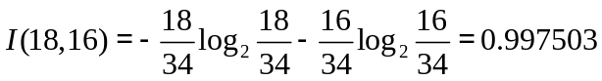
- 根据公式（11-1）和（11-2），计算每个测试属性的信息熵。
对于天气属性，其属性值有“好”和“坏”两种。其中天气为“好”的条件下，销售数量为“高”的记录为11，销售数量为“低”的记录为6，可表示为(11,6)；天气为“坏”的条件下，销售数量为“高”的记录为7，销售数量为“低”的记录为10，可表示为(7,10)。则天气属性的信息熵计算过程如下：
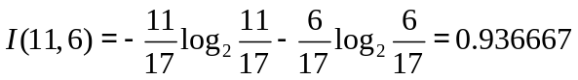
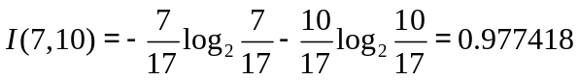
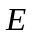（天气）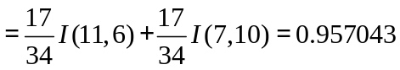
对于是否周末属性，其属性值有“是”和“否”两种。其中是否周末属性为“是”的条件下，销售数量为“高”的记录为11，销售数量为“低”的记录为3，可表示为(11，3)；是否周末属性为“否”的条件下，销售数量为“高”的记录为7，销售数量为“低”的记录为13，可表示为(7,13)。则节假日属性的信息熵计算过程如下：
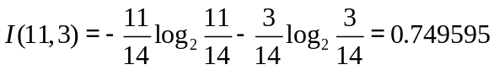
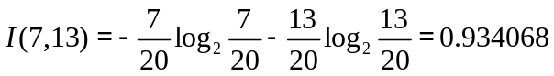
（是否周末）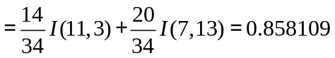
对于是否有促销属性，其属性值有“是”和“否”两种。其中是否有促销属性为“是”的条件下，销售数量为“高”的记录为15，销售数量为“低”的记录为7，可表示为（15，7）；其中是否有促销属性为“否”的条件下，销售数量为“高”的记录为3，销售数量为“低”的记录为9，可表示为(3，9)。则是否有促销属性的信息熵计算过程如下：
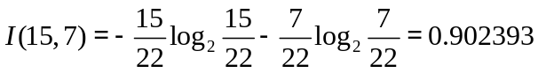
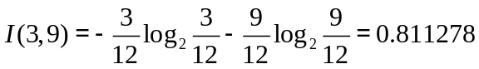
（是否有促销）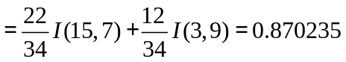
- 根据公式（11-3），计算天气、是否周末和是否有促销属性的信息增益值。
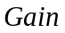（天气）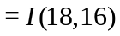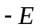（天气）
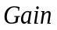（是否周末）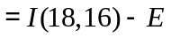（是否周末）
（是否有促销）（是否有促销）
- 由第3）步的计算结果可以知道是否周末属性的信息增益值最大，它的两个属性值“是”和“否”作为该根结点的两个分支。然后按照第1）步到第3）步所示步骤继续对该根结点的三个分支进行结点的划分，针对每一个分支结点继续进行信息增益的计算，如此循环反复，直到没有新的结点分支，最终构成一棵决策树。生成的决策树模型如图11-1：

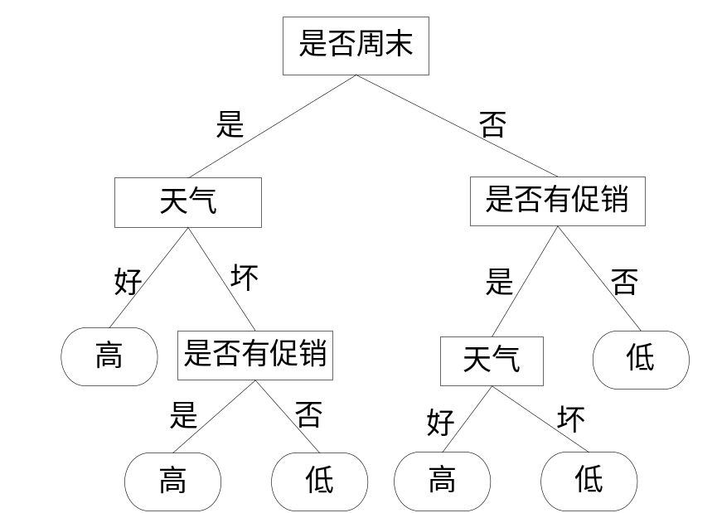
图11-1 ID3生成的决策树模型
从上面的决策树模型可以看出，门店的销售高低和各个属性之间的关系，并可以提取出以下决策规则：
- 若周末属性为“是”，天气为“好”，则销售数量为“高”；
- 若周末属性为“是”，天气为“坏”，促销属性为“是”，则销售数量为“高”；
- 若周末属性为“是”，天气为“坏”，促销属性为“否”，则销售数量为“低”；
- 若周末属性为“否”，促销属性为“否”，则销售数量为“低”；
- 若周末属性为“否”，促销属性为“是”，天气为“好”，则销售数量为“高”；
- 若周末属性为“否”，促销属性为“是”，天气为“坏”，则销售数量为“低”；
由于ID3决策树算法采用了信息增益作为选择测试属性的标准，会偏向于选择取值较多的即所谓高度分支属性，而这类属性并不一定是最优的属性。同时ID3决策树算法只能处理离散属性，对于连续型的属性，在分类前需要对其进行离散化。为了解决倾向于选择高度分支属性的问题，人们采用信息增益率作为选择测试属性的标准，这样便得到C4.5决策树算法。此外常用的决策树算法还有CART算法、SLIQ算法、SPRINT算法和PUBLIC算法等等。

实例——用决策树预测购买者类型
11.2.1背景和概要说明
Richard 在一家大型网上零售公司工作。 他所在的公司即将推开下一代电子阅读器，并希望最大限度地提高营销活动的有效性。 他们有许多客户，其中有些客户购买过公司前几代数字阅读器中的其中一款产品。 Richard 注意到，在公司推出前一代产品时，有些人非常急于获得该产品，而其他人则似乎愿意等着过一段时间再购买。 他想知道是什么促使一些人在产品推出时立即抢购，而其他人的购买动力则要差一些。
Richard 所在的公司通过庞大的网站为新款电子阅读器提供特定产品和服务，借此推动这款电子阅读器的销售 - 例如，电子阅读器拥有者可以使用公司网站购买数字杂志、报纸、书籍、音乐等。 公司还销售数以千计其他类型的媒体，例如传统的印刷书籍以及各种电子产品。 Richard 相信通过挖掘与公司网站上的一般消费者行为有关的客户数据，他将能够确定哪些客户将最早购买新款电子阅读器，哪些客户次之，以及哪些客户将等着过一段时间再购买。 他希望通过预测客户何时准备好购买下一代电子阅读器，能够确定针对最有可能响应广告和促销活动的人员进行营销的时间。
11.2.2业务理解
Richard 不仅希望能够预测购买行为发生的时间，还希望能够了解客户在公司网站上的行为如何表明购买新电子阅读器的时间。
Richard 相信他可以将公司的客户按以下四个最终将购买新款电子阅读器的群体进行分类： 创新者、早期采用者、早期主体采用者或晚期主体采用者。 这些群体符合Richard 对于公司前一代产品采用速度的非正式观察。 他希望通过观察客户在公司网站上的活动，可以大概预测每个人最有可能购买电子阅读器的时间。 他认为数据挖掘可以帮助他确定哪些活动是用于预测客户将归于哪个类别的最佳预测因子。 知道这一点后，他可以确定根据购买可能性针对每个客户进行营销的时间。
11.2.3数据理解
Richard 请我们帮助他开展该项目。 我们决定使用决策树模型来找出用于预测购买行为的有效预测因子。 因为 Richard 所在的公司通过网站开展所有业务，所以拥有一个丰富的数据集，其中包含每个客户的信息，例如他们最近浏览的是什么产品，以及他们已实际购买什么产品。 他为我们准备了两个数据集。 训练数据集包含已购买公司前一代阅读器的客户在公司网站上的活动，以及他们购买阅读器的时间。 第二个数据集包含Richard 希望其购买新款电子阅读器的当前客户的属性。 他希望根据训练数据集中所包含人员的特征和购买时间，确定检验数据集中的每个人将归于哪个采用者类别。
在分析数据集时，Richard 发现客户在数字媒体和书籍方面的活动，以及在公司网站上所销售电子产品方面的一般活动，都同人们在购买电子阅读器时的活动有许多共同之处。 在牢记这一点的情况下，我们和 Richard 合作编制了包含以下属性的数据集：
User_ID： 为在公司网站上拥有帐户的每个人指定的具有唯一性的数字识别码。
■ Gender： 客户的性别，参考客户帐户而定。 在此数据集中，使用“M”表示男性，使用“F”表示女性。Decision Tree 操作符可以处理非数字数据类型。
■ Age： 从公司网站的数据库中提取数据时相应人员的年龄。 按系统日期与帐户中记录的相应人员的生日之间的时间差计算，并按四舍五入的方式精确到整数。
■ Marital_Status： 帐户中记录的相应人员的婚姻状况。 在帐户中表示自己已婚的人员在数据集中被输入为“M”。由于公司网站没有区分人员的单身类型，因此离异与丧偶的人士同一直单身的人士被归为了一类（在数据集中使用“S”表示）。
■ Website_Activity： 该属性用于表示每个客户在公司网站上的活跃程度。 通过与 Richard 合作，我们使用公司网站数据库中记录每个客户访问公司网站时持续时间的信息，来计算客户使用公司网站的频度和每次的持续时间。 然后这会转换为以下其中一个类别： 很少访问、定期访问或频繁访问。
■ Browsed_Electronics_12Mo： 一个内容为 Yes/No 的列，用于表示相应人员在过去的一年中是否曾在公司网站上浏览电子产品。
■ Bought_Electronics_12Mo： 另一个内容为 Yes/No 的列，用于表示他们在过去的一年中是否曾通过 Richard 公司的网站购买电子产品。
■ Bought_Digital_Media_18Mo： 一个内容为 Yes/No 的字段，用于表示相应人员在过去的一年半中是否曾购买过某种形式的数字媒体（例如 MP3 音乐）。 该属性不包括购买数字书籍。
Bought_Digital_Books： Richard 认为，作为与公司新款电子阅读器相关的购买行为指标，该属性有可能是最佳指标。 因此，我们将该属性与购买其他类型的数字媒体区分开来。 此外，该属性用于表示客户是否曾购买过数字书籍，而不仅仅只限于过去一年左右的时间。
■ Payment_Method： 表示相应人员的付款方式。 如果相应人员曾采用多种方式付款，则使用众值，或最常使用的付款方式。 该属性有四个选项：
– 银行转账 - 通过电子支票或其他电汇形式由银行直接向公司付款。
– 网站帐户 - 客户在其帐户中设置了一个信用卡或永久性电子资金转帐，以便在购物时直接通过帐户划拨。
– 信用卡 - 相应人员每次通过公司网站购物时，都输入信用卡卡号和授权码。
– 月结账单 - 相应人员会定期购物，并会收到稍后通过邮寄支票或通过公司网站付款系统支付的纸质或电子账单。
■ eReader_Adoption： 该属性仅在训练数据集中存在。 其中包含与购买前一代电子阅读器的客户有关的数据。 在产品发布后一周内购买的人员在此属性中被记录为“Innovator”。 在第一周之后但在第二到第三周之内购买的人员被输入为“Early Adopter”。 在第三周之后但在前两个月之内购买的人员为“Early Majority”。 在前两个月之后购买的人员为“Late Majority”。 将训练数据应用于检验数据时，此属性将用作标签。
11.2.4操作步骤
决策树算法是一种逼近离散函数值的方法。它是一种典型的分类方法，首先对数据进行处理，利用归纳算法生成可读的规则和决策树，然后使用决策对新数据进行分析。本质上决策树是通过一系列规则对数据进行分类的过程。
决策树算法构造决策树来发现数据中蕴涵的分类规则．如何构造精度高、规模小的决策树是决策树算法的核心内容。决策树构造可以分两部分进行。第一部分，决策树的生成：由训练样本集生成决策树的过程。一般情况下，训练样本数据集是根据实际需要有历史的、有一定综合程度的，用于数据分析处理的数据集。第二部分，决策树的剪技：决策树的剪枝是对上一阶段生成的决策树进行检验、校正和修正的过程，主要是用新的样本数据集（称为测试数据集）中的数据校验决策树生成过程中产生的初步规则，将那些影响预测准确性的分枝剪除。
第一步：数据导入
将 “决策树_Training.csv”数据集导入到 RapidMiner 数据存储库中，保存为//Local Repository/data/决策树_Training，将 “决策树_Scoring.csv”数据集导入到 RapidMiner 数据存储库中，保存为//Local Repository/data/决策树_Scoring。
如果您需要有关如何将此数据集导入到 RapidMiner 存储库中的说明，请参考第7章中讲解的数据导入部分的内容。除了选择导入的文件不同之外，这些步骤都是相同的。导入所有属性，并接受默认数据类型。
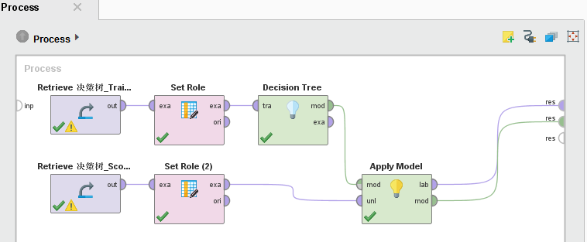
图11.2 决策树预测模型建立流程
第二步：角色设置
用户ID是用来唯一标示用户的，对于模型预测分析没有关系，因此它不应该作为变量包含在模型里面，我们把用户ID的角色设置为id。
调用“Set Role”操作符，和训练数据输出端链接，在参数设置界面里，属性名称选为“User_ID”，“target role”设置为id角色，对于测试数据集也重复同样操作，如图11.3。
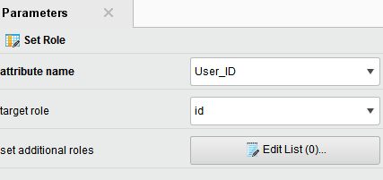
图11.3角色参数设置
另外，在训练数据集中“购买时间”的字段，是一个“label”类型的字段，我们需要对它指定为标签类型，以便后面在用到决策树模型学习的时候，知道它是一个标记属性，在参数设置里的“Edit List”中，可以增加更多的角色设置，我们在其中对“eReader_Adoption”设置为“label”属性，如图11.4。
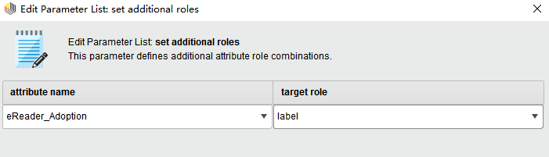
图11.4添加更多角色的设置
第三步：加入决策树操作符
首先，我们找到“Decision Tree”决策树操作符，并将其拖拽到训练数据集的连接线上，这个模型在运行的时候就能够自动输出到结果输出端，然后点击运行按钮，我们可以看到生成决策树图形（图11.5）。
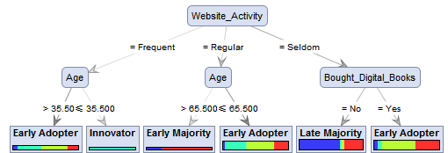
图11.5 决策树图形
在左面的图形面板中，可以对树状图形进行缩放，调整树枝的位置等等。在图中，圆角的矩形中表示的是节点，末端的指教矩形表示的是树叶；节点（网站活跃度，是否购买过电子书籍、年龄）用来预测标签属性，从上到下，敏感度逐级降低；在末端的叶子节点，表示的预测的类别结果（选取概率最大的类别作为预测类别）。
第四步：对测试数据集进行预测
我们需要用到“Apply Model”应用模型操作符，将其与决策树操作符进行连接，将测试数据集输出端与应用模型操作符的输入端连接，然后把应用模型的预测结果与输出端连接，这样我们的预测模型就搭建好了，点击运行按钮，我们发现决策树为我们创建了新的属性字段，显示了预测结果，以及各个类别的概率，他会用概率最高的来作为最终的结论如图11.6。
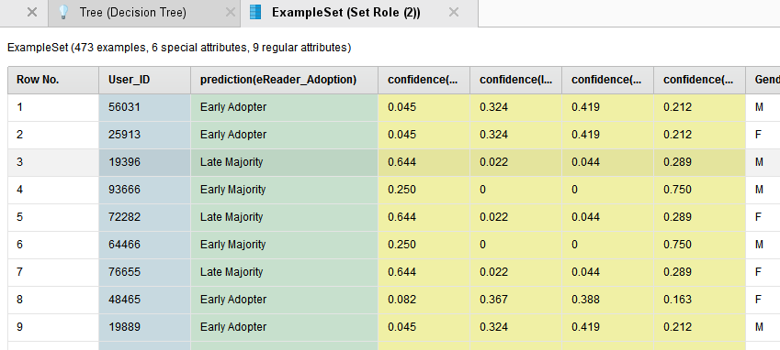
图11.6 预测结果
这时，我们这个实例的主人公就可以根据预测的结果进行分类，对不同类别的人群使用不用的销售策略。
11.3理解人工神经网络

人工神经网络（Artificial Neural Networks，ANNs），是模拟生物神经网络进行信息处理的一种数学模型。它以对大脑的生理研究成果为基础，其目的在于模拟大脑的某些机理与机制，实现一些特定的功能。
1943年，美国心理学家McCulloch和数学家Pitts联合提出了形式神经元的数学模型 MP模型，证明了单个神经元能执行逻辑功能，开创了人工神经网络研究的时代。1957年，计算机科学家Rosenblatt用硬件完成了最早的神经网络模型，即感知器，并用来模拟生物的感知和学习能力。1969年M.Minsky等仔细分析了以感知器为代表的神经网络系统的功能及局限后，出版了《（感知器）Perceptron》一书，指出感知器不能解决高阶谓词问题，人工神经网络的研究进入一个低谷期。20世纪80年代以后，超大规模集成电路、脑科学、生物学、光学的迅速发展为人工神经网络的发展打下了基础，人工神经网络的发展进入兴盛期。
人工神经元是人工神经网络操作的基本信息处理单位。人工神经元的模型如图11-所示，它是人工神经网络的设计基础。一个人工神经元对输入信号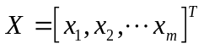的输出为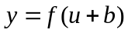，其中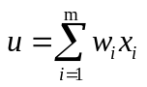，公式中各字符的含义见图11-7。
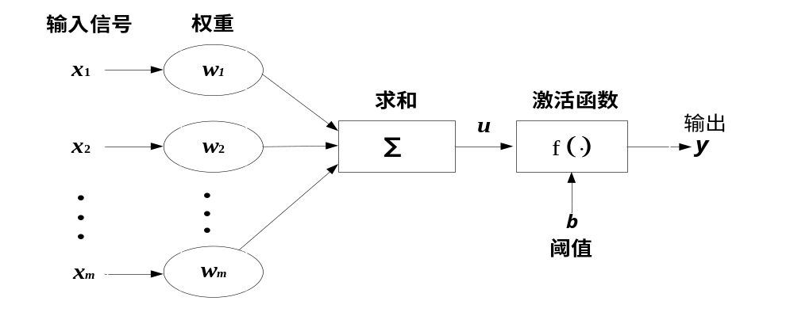
图11-7人工神经元模型
激活函数主要有以下3种形式，如表11-3所示。
表11-3激活函数分类表
激活函数 | 表达形式 | 图形 | 解释说明
域值函数 （阶梯函数） | 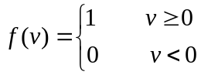 | 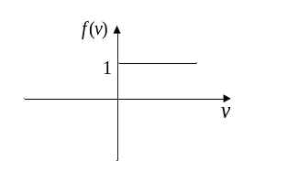 | 当函数的自变量小于0时，函数的输出为0；当函数的自变量大于或等于0时，函数的输出为1，用该函数可以把输入分成两类。
分段线性函数 | 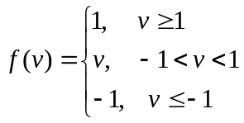 | 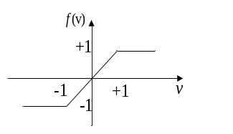 | 该函数在（-1，+1）线性区内的放大系数是一致的，这种形式的激活函数可以看作是非线性放大器的近似。
非线性转移函数 | 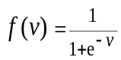 | 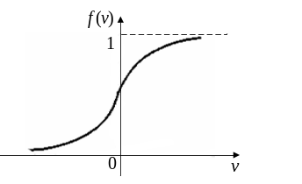 | 单极性S型函数为实数域R到[0，1]闭集的连续函数，代表了连续状态型神经元模型。其特点是函数本身及其导数都是连续的，能够体现数学计算上的优越性。
人工神经网络的学习也称为训练，指的是神经网络在受到外部环境的刺激下调整神经网络的参数，使神经网络以一种新的方式对外部环境作出反应的一个过程。在分类与预测中，人工神将网络主要使用有指导的学习方式，即根据给定的训练样本，调整人工神网络的参数以使网络输出接近于已知的样本类标记或其他形式的因变量。
在人工神经网络的发展过程中，提出了多种不同的学习规则，没有一种特定的学习算法适用于所有的网络结构和具体问题。在分类与预测中，δ学习规则(误差校正学习算法)是使用最广泛的一种。误差校正学习算法根据神经网络的输出误差对神经元的连接强度进行修正，属于有指导学习。设神经网络中神经元作为输入，神经元为输出神经元，它们的连接权值为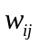，则对权值的修正为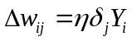，其中为学习率，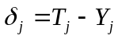为的偏差，即输出神经元的实际输出和教师信号之差，示意图见图11-8：
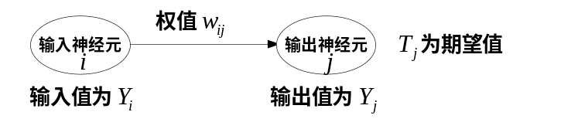
图11-8 δ学习规则示意图
神经网络训练是否完成常用误差函数（也称目标函数）来衡量。当误差函数小于某一个设定的值时即停止神经网络的训练。误差函数为衡量实际输出向量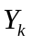与期望值向量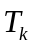误差大小的函数，常采用二乘误差函数来定义为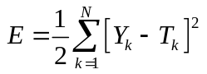（或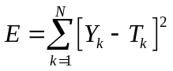）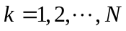为训练样本个数。
使用人工神经网络模型需要确定网络连接的拓扑结构、神经元的特征和学习规则等。目前，已有近40种人工神经网络模型，常用用来实现分类和预测的人工神经网络算法见下表11-4。
表11-4人工神经网络算法
算法名称 | 算法描述
BP神经网络 | 是一种按误差逆传播算法训练的多层前馈网络，学习算法是δ学习规则，是目前应用最广泛的神经网络模型之一。
LM神经网络 | 是基于梯度下降法和牛顿法结合的多层前馈网络，特点：迭代次数少，收敛速度快，精确度高。
RBF径向基神经网络 | RBF网络能够以任意精度逼近任意连续函数，从输人层到隐含层的变换是非线性的，而从隐含层到输出层的变换是线性的，特别适合于解决分类问题。
FNN 模糊神经网络 | FNN模糊神经网络是具有模糊权系数或者输入信号是模糊量的神经网络，是模糊系统与神经网络相结合的产物，它汇聚了神经网络与模糊系统的优点，集联想、识别、自适应及模糊信息处理于一体。
GMDH神经网络 | GMDH网络也称为多项式网络，它是前馈神经网络中常用的一种用于预测的神经网络。它的特点是网络结构不固定，而且在训练过程中不断改变。
ANFIS自适应神经网络 | 神经网络镶嵌在一个全部模糊的结构之中，在不知不觉中向训练数据学习，自动产生、修正并高度概括出最佳的输入与输出变量的隶属函数以及模糊规则；另外神经网络的各层结构与参数也都具有了明确的、易于理解的物理意义。
BP神经网络的学习算法是δ学习规则，目标函数采用 ，下面详细介绍BP神经网络算法。
BP(Back Propagation，反向传播)算法的特征是利用输出后的误差来估计输出层的直接前导层的误差，再用这个误差估计更前一层的误差，如此一层一层的反向传播下去，就获得了所有其它各层的误差估计。这样就形成了将输出层表现出的误差沿着与输入传送相反的方向逐级向网络的输入层传递的过程。这里我们以典型的三层BP网络为例，描述标准的BP算法。图11-9所示的是一个有3个输入节点，4个隐层节点，1个输出节点的一个三层BP神经网络：
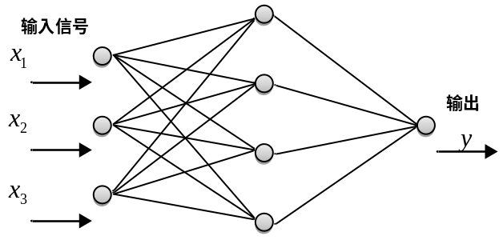
图11-9三层BP神经网络结构
BP算法的学习过程由信号的正向传播与误差的逆向传播两个过程组成。正向传播时，输入信号经过隐层的处理后，传向输出层。若输出层节点未能得到期望的输出，则转入误差的逆向传播阶段，将输出误差按某种子形式，通过隐层向输入层返回，并“分摊”给隐层4个节点与输入层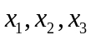三个输入节点，从而获得各层单元的参考误差或称误差信号，作为修改各单元权值的依据。这种信号正向传播与误差逆向传播的各层权矩阵的修改过程，是周而复始进行的。权值不断修改的过程，也就是网络的学习（或称训练）过程。此过程一直进行到网络输出的误差逐渐减少到可接受的程度或达到设定的学习次数为止，学习过程的流程图见下图11-10所示：
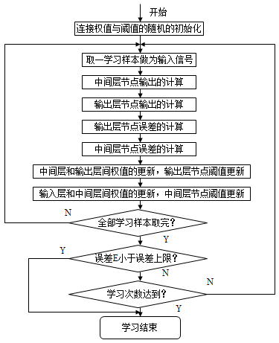
图11-10 BP算法学习过程流程图
算法开始后，给定学习次数上限，初始化学习次数为0，对权值和阈值赋予小的随机数，一般在[-1,1]之间。输入样本数据，网络正向传播，得到中间层与输出层的值。比较输出层的值与教师信号值的误差，用误差函数来判断误差是否小于误差上限，如不小于误差上限，则对中间层和输出层权值和阈值进行更新，更新的算法为δ学习规则。更新权值和阈值后，再次将样本数据作为输入，得到中间层与输出层的值，计算误差是否小于上限，学习次数是否到达指定值，如果达到，则学习结束。
BP算法只用到均方误差函数对权值和阈值的一阶导数（梯度）的信息，使得算法存在收敛速度缓慢、易陷入局部极小等缺陷，在应用中可根据实际情况选择适合的人工神经网络算法与结构，如LM神经网络、RBF径向基神经网络等。

11.4实例—利用神经网络模型发现有潜力的球员

11.4.1背景和概要说明
Juan 在一个大型的职业球队担任统计成绩分析人员。 他所在的球队在最近几个赛季的成绩一直在稳步上升，并且在进入新赛季之际，管理层认为通过添加两到四个优秀球员，将有助于球队成功冲击联赛冠军。 他们让 Juan 从由 59 个具有丰富经验的球员组成的名单中确定最佳人选。 所有这些球员都具有丰富的经验，有些之前打过职业比赛，有些则有多年作为业余球员的经历。 在排除任何人之前，必须评估他可能能够在多大程度上提升现有球队的影响力和成绩。 Juan 的主管非常急于着手联络最有希望的潜在人选，因此 Juan 需要快速评估这些球员过去的成绩，并根据分析结果提出建议人选。

11.4.2业务理解
Juan 面临着来自主管的高度期待，并且需要满足期限要求。 他是一个专业人士，了解自己的业务，并知道无形的东西在评估球员才能方面的重要性。 他还知道这些无形的东西常常会通过球员过去的成绩表现出来。 他希望挖掘由当前参加联赛的所有球员的数据组成的数据集，借此找出能够最大限度提高球队士气、得分能力和防守能力，从而摘取联赛桂冠的潜在人选。 尽管薪酬因素始终是一个值得关注的方面，但管理层告诉 Juan，他们的希望是在下一个赛季冲击冠军，并且在财务方面愿意尽一切可能来引进两到四个 Juan 可以确定的球员。 了解了球队的目标后，Juan 即可开始评估 59 个潜在人选中的每个人过去的统计成绩，以便帮助确定建议人选。

11.4.3数据理解
Juan 了解运动统计分析方面的业务。 他发现一个方面（例如得分）的成绩常常会与其他方面（例如防守或犯规）的成绩相互关联。 最佳球员一般在两个或多个成绩方面具有非常强的关联，而更一般的球员可能会在一个方面非常强，但在其他方面则比较弱。 例如，好的角色球员通常是好的防守人员，但不能给球队贡献很多得分。 利用联赛数据和他对参与联赛的球员的了解以及与这些球员的接触，Juan 准备了一个包含 263个观察项和 19 个属性的训练数据集。 Juan 的球队可以引进的 59 个潜在球员构成了检验数据集，并且他为其中每个球员设置了相同的属性。 我们将帮助 Juan 构建一个神经网络。神经网络是一种数据挖掘方法，不仅可以使用与决策树大体相同的方式预测类别或分类，而且能够更好地确定属性之间的关联强度，而这些关联正是 Juan 所感兴趣的。我们的神经网络将评估以下属性：
Player_Name： 球员的姓名。 在数据准备阶段，我们将其角色设置为“id”，因为它不具有任何预测作用。但将其保留在数据集中非常重要，以便Juan 稍后无需将数据与球员名称重新匹配，即可快速提出建议人选。 （请注意：本章数据集中的名称是使用随机名称生成器创建的。 他们是虚构的，如与真人有任何雷同，则纯属巧合。）
Position_ID： Juan 的球队所打的球赛存在 12 个可能的位置。 在数据集中，这些位置使用从 0 到 11 的整数表示。
Shots： 每个球员在上个赛季中的射门（或得分机会）总次数。
Makes： 球员在上个赛季中成功射门得分的次数。
Personal_Points： 球员在上个赛季中的个人得分。
Total_Points： 球员在上个赛季中做出贡献的总得分。 在 Juan 的球队所打的球赛中，这一统计数据包含球员做出贡献的每一分。 换言之，球员每次自己得分时，总分会增加一分，每次助攻队友得分时，总分也会增加一分。
Assists： 这是一个防守统计数据，用于表示在上个赛季中，球员帮助球队将球从对方球队抢走的次数。
Concessions： 在上个赛季中，球员的行为直接导致对方球队占据进攻优势的次数。
Blocks： 在上个赛季中，球员直接独自阻挡对方球队射门的次数。
Block_Assists： 在上个赛季中，球员与队友联手阻挡对方球队射门的次数。 如果记录为联手阻挡，必须涉及两个或多个球员。 如有只有一个球员阻挡射门，则记录为独自阻挡。 由于球场非常大并且球员分散在不同的位置，因此更可能是为一个球员记录为独自阻拦，而非为两个或多个球员记录为联手阻挡。
Fouls： 在上个赛季中，球员犯规的次数。 因为犯规有利于对方球队，因此该数字越低，球员的表现越有利于自己的球队。
Years_Pro： 在训练数据集中，这是球员打职业比赛的年数。 在检验数据集中，这是球员的从业年数，包括作为职业球员的年数（如有），以及在有组织的、有竞争力的业余球队中担任球员的年数。
Career_Shots： 与 Shots 属性相同，但它是球员在整个职业生涯中的累计射门次数。 所有职业生涯属性都旨在评估相应人员长期保持稳定表现的能力。
Career_Makes： 与 Makes 属性相同，但它是球员在整个职业生涯中成功射门得分的次数。
Career_PP： 与 Personal Points 属性相同，但它是球员在整个职业生涯中的累计个人得分。
Career_TP： 与 Total Points 属性相同，但它是球员在整个职业生涯中的做出贡献的总得分。
Career_Assists： 与 Shots 属性相同，但它是球员在整个职业生涯中的球员帮助球队将球从对方球队抢走的次数。
Career_Con： 与 Shots 属性相同，但它是球员在整个职业生涯中球员行为直接导致对方球队占据进攻优势的次数。
Team_Value： 一个类别属性，用于汇总球员对球队的价值。 它仅存在于训练数据中，因为它将用作标签，以便为检验数据集中的每个观察项预测 Team_Value。 该属性有四个类别：
– Role Player (角色球员)： 具有足够的能力来打职业比赛，并且可能在一个方面非常优秀，但并非全能型球员。
– Contributor (贡献球员)： 在多个防守和进攻类别发挥作用，能够可靠、稳定地帮助球队获胜的球员。
– Franchise Player (核心球员)： 因为技能非常全面、突出、稳定，球队希望长期依赖的球员。 这些球员具有非常杰出的才能，是构成真正一流且具有竞争力的球队的坚实基础。
– Superstar (超级球星)： 天赋异禀的奇才，能够在每场比赛中发挥巨大作用。 联赛中的大多数球队都有一个这样的球员，但夺冠的始终是那些具有两个或三个超级球星的球队。

11.4.4操作步骤
第一步：数据导入
将 “神经网络_Training.csv”数据集导入到 RapidMiner 数据存储库中，保存为//Local Repository/data/神经网络_Training，将 “神经网络_Scoring.csv”数据集导入到 RapidMiner 数据存储库中，保存为//Local Repository/data/神经网络_Scoring。
第二步：设置角色
人员ID的属性不参与模型计算，我们需要将它设置为id角色，找到Set Role操作符，连接训练数据，设置参数中，“Play_Name”属性设置为id角色，这样它虽然不参与模型计算，但是还是这一列还是会显示在结果列中，设置参数如图11.11所示。
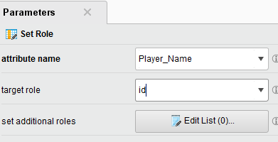
图11.11 角色设置参数
在“Edit List”其他设置类型中，将“Team_Value”团队价值设置为“label”标签属性，作为预测使用，如图11.12所示。
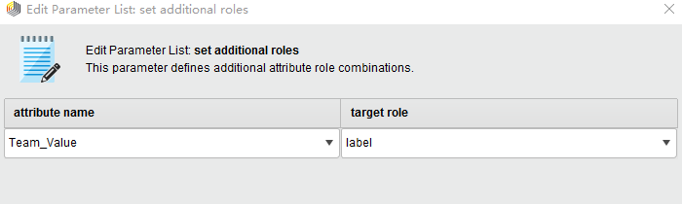
图11.12 添加设置其他属性
对测试数据集同样连接“Set Role”操作符，并进行id角色的设置。
第三步：加入神经网络模型
检索“Neural Net”神经网络操作符，将其拖入操作界面，并将其与训练数据的“Set Role”输出端口连接，点击运行输出，我们查看下模型的执行结果，如图11.13所示，这就是神经网络为我们计算的神经元之间的关系。
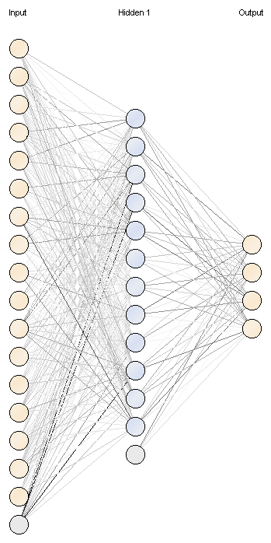
图11.13 神经网络模型连接结构图
第四步：模型预测
接下来，我们要使用“Apply Model”应用模型，对我们的测试数据集进行预测，将其输入输出接口连接，在测试数据集流程中加入“Rename”操作符，更改数据中列名“Years_Exp”为“Years_Pro”，如图11.14所示。
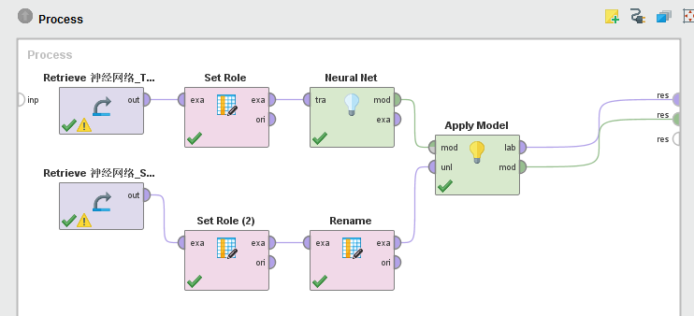
图11.14 神经网络模型执行流程图
第五步：预测结果
点击运行，显示结果如图11.15所示，神经网络模型就为我们提供了球员成为超期球星的可能性，为球队经理提供密切关注的对象，建立早期的协商并引进人才，为球队实力的提升提供支撑。
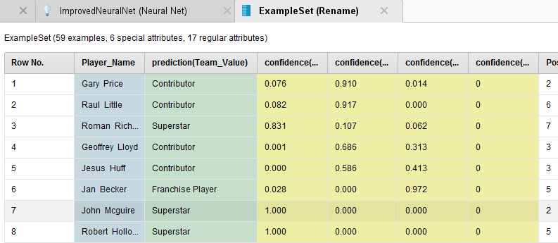
图11.15 神经网络预测结果

